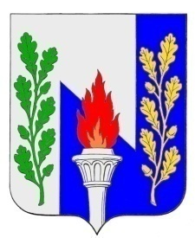
Тульская область
Муниципальное образование рабочий поселок Первомайский
Щекинского района
СОБРАНИЕ ДЕПУТАТОВ

РЕШЕНИЕ

от 12 декабря 2017 года № _____

Об избрании представителей и делегировании Главы МО р.п. Первомайский в Собрание представителей муниципального образования Щекинский район

В соответствии подпунктом 1 пункта 4 статьи 35 Федерального закона от 06.10.2003 г. № 131-ФЗ «Об общих принципах организации местного самоуправления в Российской Федерации», на основании статьи 27 Устава муниципального образования рабочий поселок Первомайский Щёкинского района, Собрание депутатов муниципального образования рабочий поселок Первомайский
РЕШИЛО:
1. Избрать представителями от муниципального образования рабочий посёлок Первомайский Щёкинского района в состав Собрания представителей муниципального образования Щекинский район депутатов:
__________________________________________________________________
2. Делегировать от муниципального образования рабочий посёлок Первомайский Щёкинского района в состав Собрания представителей муниципального образования Щекинский район Главу МО р.п. Первомайский ____________________________________________________-
3. Решение Собрания депутатов МО р.п. Первомайский от 25 сентября 2017 года № 1-4 «Об избрании представителей и делегировании Главы МО р.п. Первомайский в Собрание представителей муниципального образования Щекинский район» признать утратившим силу.
4. Контроль за исполнением настоящего Решения возложить на главу МО р.п. Первомайский Гамбурга А.С.
5. Решение вступает в силу со дня его подписания.
6.Настоящее решение опубликовать в средствах массовой информации.

Глава МО р.п. Первомайский __________________________

